深圳实验学校高中部高三年级周末练习（9）20151031
不等式
一、选择题
1. 设不等式组 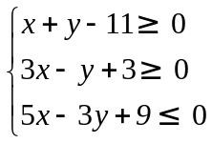 表示的平面区域为，若指数函数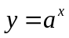的图象上存在区域上的点，则的取值范围是（ ）
A．（1，3] B．[2，3] C．（1，2] D．[ 3，]
2. 设不等式组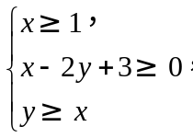所表示的平面区域是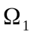，平面区域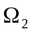与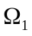关于
直线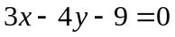对称．对于中的任意点A与中的任意点B，的最小值
等于（ ）
A．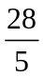 B．4 C． 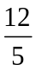 D．2
3. 不等式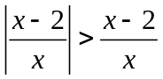的解集是（ ）
A．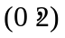 B．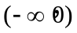 C．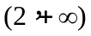 D．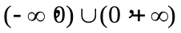
4. 不等式的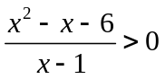的解集为（ ）
A． 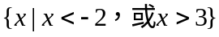 B． 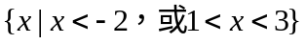
C． 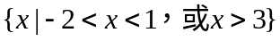 D． 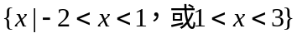
5. 满足线性约束条件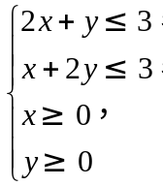的目标函数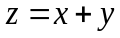的最大值是（ ）
A．1 B．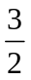 C．2 D．3
6. 某加工厂用某原料由甲车间加工出A产品，由乙车间加工出B产品．甲车间加工一箱原料需耗费工时10小时可加工出7千克A产品，每千克A产品获利40元，乙车间加工一箱原料需耗费工时6小时可加工出4千克B产品，每千克B产品获利50元．甲、乙两车间每天共能完成至多70箱原料的加工，每天甲、乙两车间耗费工时总和不得超过480小时，甲、乙两车间每天总获利最大的生产计划为（ ）
A．甲车间加工原料10箱，乙车间加工原料60箱
B．甲车间加工原料15箱，乙车间加工原料55箱
C．甲车间加工原料18箱，乙车间加工原料50箱
D．甲车间加工原料40箱，乙车间加工原料30箱
7. 设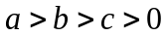，则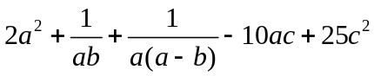的最小值是（ ）
A．2 B．4 C．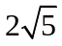 D．5
8. 已知□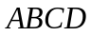的三个顶点为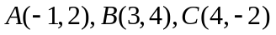，点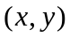在□的内部，则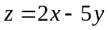的取值范围是（ ）
A．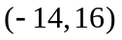 B．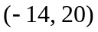 C．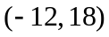 D．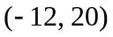
9. 若实数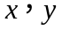满足不等式组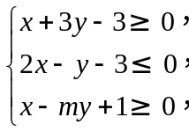且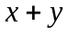的最大值为9，则实数（ ）
A．2 B．1 C．1 D．2
10.已知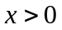，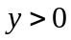，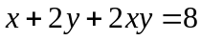，则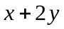的最小值是（ ）
A． 3 B． 4 C． 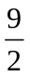 D．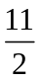
二、填空题
11.设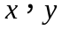满足约束条件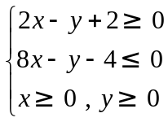，若目标函数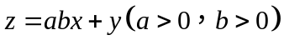的最大值为8，则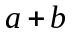的最小值为____ ____．
12. 若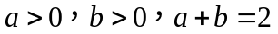，则下列不等式对一切满足条件的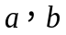恒成立的是
（写出所有正确命题的编号）．
①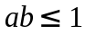；②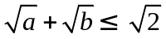；③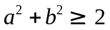；④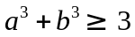；⑤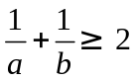．
13.若点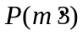到直线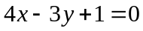的距离为4，且点在不等式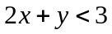表示的平面区域内，则 ．
14. 已知函数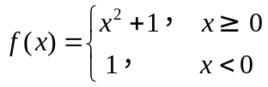，则满足不等式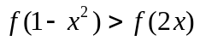的x的取值范围是 ．
15.设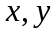为实数，满足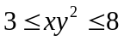，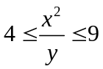，则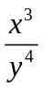的最大值是 ．
16. 将边长为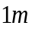的正三角形薄铁皮，沿一条平行于某边的直线剪成两块，其中一块是梯形，记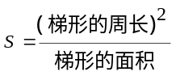，则的最小值是 ．
17. 已知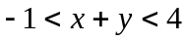且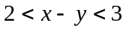，则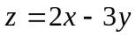的取值范围是____ ___．
18. 若对任意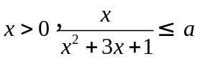恒成立，则的取值范围是 ．
19. 设函数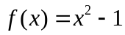，对任意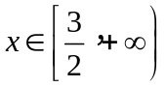，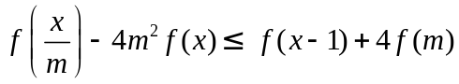 恒成立，则实数的取值范围是 ．
20.若正实数满足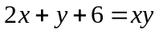，则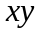的最小值是 ．
三、解答题
21.记关于的不等式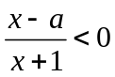的解集为，不等式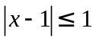的解集为．
（1）若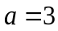，求； （2）若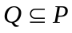，求正数的取值范围．

22. 某营养师要为某个儿童预定午餐和晚餐．已知一个单位的午餐含12个单位的碳水化合物，6个单位的蛋白质和6个单位的维生素；一个单位的晚餐含8个单位的碳水化合物，6个单位的蛋白质和10个单位的维生素．另外，该儿童这两餐需要的营养中至少含64个单位的碳水化合物，42个单位的蛋白质和54个单位的维生素．如果一个单位的午餐、晚餐的费用分别是2.5元和4元，那么要满足上述的营养要求，并且花费最少，应当为该儿童分别预订多少个单位的午餐和晚餐？

23. 围建一个面积为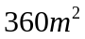的矩形场地，要求矩形场地的一面利用旧墙（利用的旧墙需维修），其它三面围墙要新建，在旧墙对面的新墙上要留一个宽度为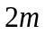的进出口，如图所示．已知旧墙的维修费用为45元/，新墙的造价为180元/．设利用的旧墙长度为（单位：），修建此矩形场地围墙的总费用为（单位：元）．
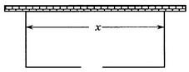
（1）将表示为的函数； （2）试确定，使修建此矩形场地围墙的总费用最小，并求出最小总费用．

24. 设函数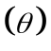=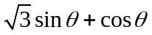，其中，角的顶点与坐标原点重合，始边与轴非负半轴重合，终边经过点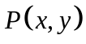，且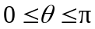. (1)若点的坐标为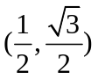，求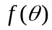的值； (2)若点为平面区域：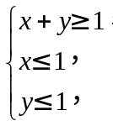上的一个动点，试确定角的取值范围，并求函数的最小值和最大值.

25.为了在夏季降温和冬季供暖时减少能源损耗，房屋的屋顶和外墙需要建造隔热层．某幢建筑物要建造可使用20年的隔热层，每厘米厚的隔热层建造成本为6万元．该建筑物每年的能源消耗费用（单位：万元）与隔热层厚度（单位：）满足关系：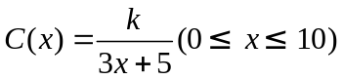，若不建隔热层，每年能源消耗费用为8万元，设为隔热层建造费用与20年的能源消耗费用之和．
(1)求的值及的表达式； (2)隔热层修建多厚时，总费用达到最小，并求最小值．

参考答案：
一、选择题
A B A C C B B B C B
二、填空题
11. 4； 12. ①，③，⑤； 13. 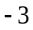； 14. 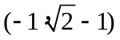； 15. 27；
16. 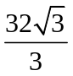； 17. (3，8)； 18. 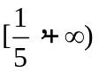； 19. 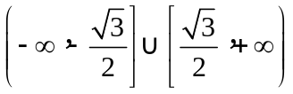； 20. 18 ．
三、解答题
21. 解：（1）由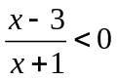，得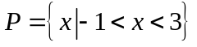．
（2）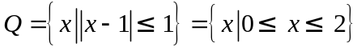．
由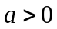，得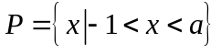，又，所以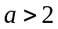，
即的取值范围是．

22.解法一：设需要预订满足要求的午餐和晚餐分别为个单位和个单位，所花的费用为元，则依题意得：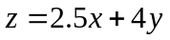，且满足
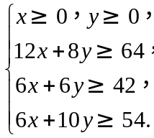 即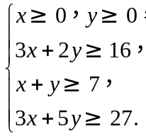
在可行区域的四个顶点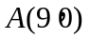，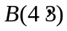，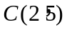，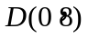处的值分别是
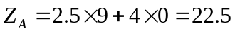，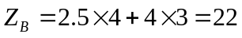，
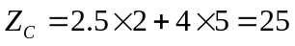，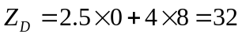．
比较之，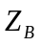最小．因此，应当为该儿童预订4个单位的午餐和3个单位的晚餐，就可满足要求．
解法二：设需要预订满足要求的午餐和晚餐分别为个单位和个单位，所花的费用为元，则依题意得：，且满足
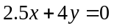
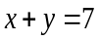
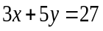
即
10
9
8
7
6
5
4
3
2
1
1 2 3 4 5 6 7 8 9 10
D
C
B
A
0
让目标函数表示的直线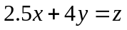在可行
域上平移，由此可知在处取得最小值．
因此，应当为该儿童预订4个单位的午餐和3个单位的晚餐，就可满足要求．
23. 解：（1）如图，设矩形的另一边长为，
则．
由已知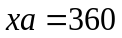，得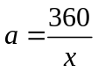．
a
所以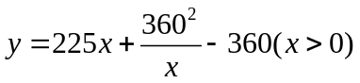．
（2）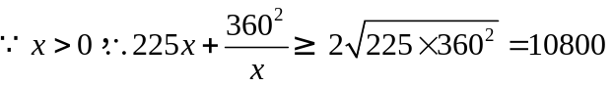．
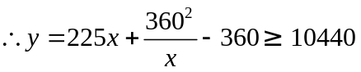．
当且仅当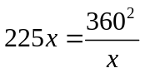时，等号成立．
即当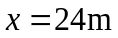时，修建围墙的总费用最小，最小总费用是10440元．
24. 解：（1）由点的坐标和三角函数的定义可得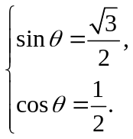
于是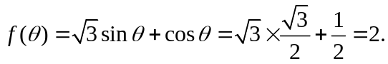
（2）作出平面区域（即三角形区域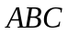）如图所示，其中（1，0），（1，1），（0，1）.
于是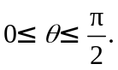
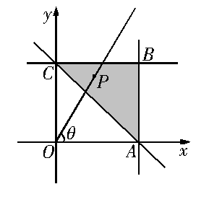
又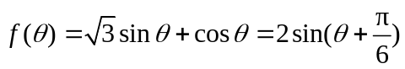，
且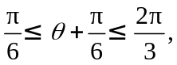
故当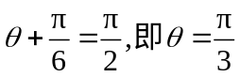时，取得最大值，且最大值等于2；
当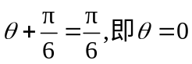时，取得最小值，且最小值等于1.
25. 解：（1）设隔热层厚度为x cm，由题设，每年能源消耗费用为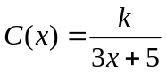，
再由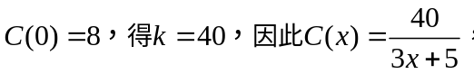
而建造费用为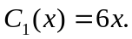
最后得隔热层建造费用与20年的能源消耗费用之和为
（2）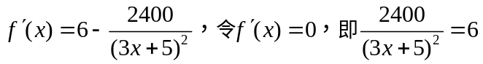
解得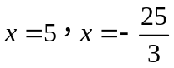（舍去）
当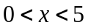时，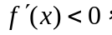 当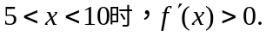
故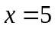是的最小值点，对应的最小值为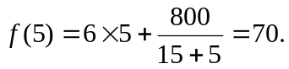
当隔热层修建5厚时，总费用达到最小值70万元．

